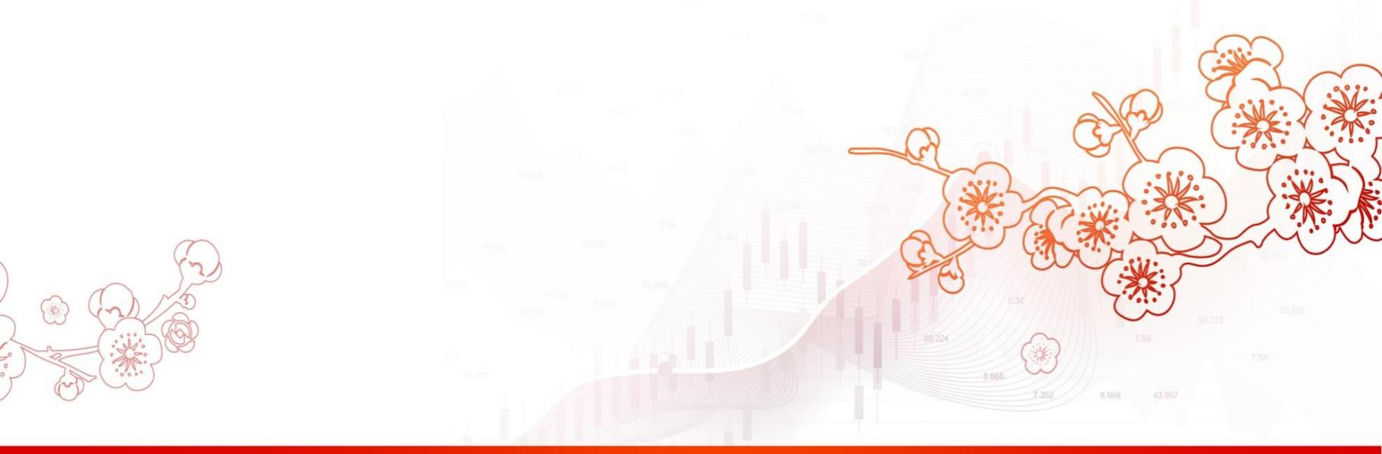
证监会新闻发言人就“两融”融券业务有关情况答记者问
——证监会发布（2024.02.06）

问：近期，证监会就进一步加强融券业务监管有哪些安排？
答：经研究决定，我会对融券业务提出三方面进一步加强监管的措施：一是暂停新增转融券规模，以现转融券余额为上限，依法暂停新增证券公司转融券规模，存量逐步了结；二是要求证券公司加强对客户交易行为的管理，严禁向利用融券实施日内回转交易（变相T+0交易）的投资者提供融券；三是持续加大监管执法力度，我会将依法打击利用融券交易实施不当套利等违法违规行为，确保融券业务平稳运行。

近期，我会结合市场情况对融券业务采取了一系列加强监管的举措。相关制度实施以来，融券余额已下降24%，目前已降至637亿元，占A股流通市值的0.1%。

内容来源：证监会发布

